# Impala直方图创建模块设计文档

## 1.系统综述

本模块为Impala系统的附属模块。目标是能够帮助Impala系统创建和维护列的直方图信息。直方图主要表示列中的数据分布，能够较为准确地帮助估计中间结果，以提高代价模型的准确性。本项目主要使用Maxdiff(V,A)直方图方法。对于具体的直方图在开题报告已有提到，这里不再赘述。

## 2.业务流程

本模块在接收到用户的查询请求后，会判断请求类型，并执行不同的流程。

如果为单纯的读请求，因为不会改变数据库数据，当然也不会改变直方图分布，所以只需请求获得已经创建好的直方图即可，但是在直方图还没有创建的情况下，将会请求创建直方图。但是为了保证实时性并不阻塞请求。流程图如下所示。

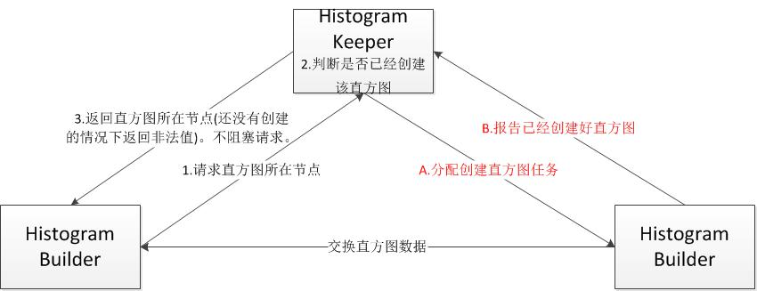

图2.1 读操作流程图

在收到查询请求后，HistogramBuilder模块将会向HistogramKeeper请求某列直方图所在节点信息。如果该直方图已经在HistogramKeeper的缓存中，则返回节点信息，HistogramBuilder接收到该信息后即向直方图所在节点请求直方图，否则返回一个错误值。。同时HistogramKeeper会向相关节点请求创建直方图。相关节点创建完成直方图后向HistogramKeeper报告已经创建完直方图，Histogram缓存这一信息。

如果用户请求为写请求，并可能会改变直方图，如load，update和delete操作等，则需要更新相关列的直方图信息。流程如下图所示。该流程将会在用户写请求完成后执行。

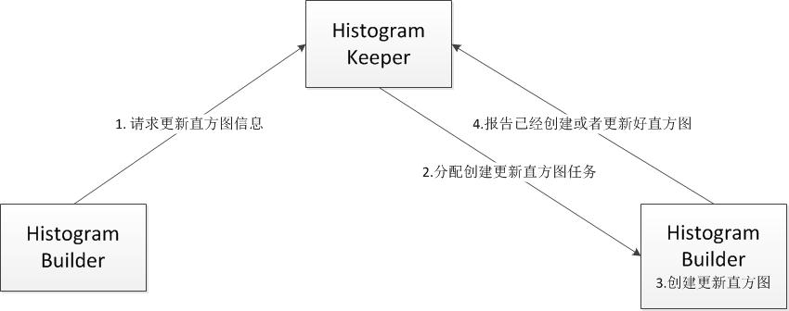

图2.2 写操作流程图

首先HistogramBuilder向Histogram请求更新某列直方图数据，HistogramKeeper将该任务分配给列数据所在节点。

## 3.系统架构

### 3.1 系统总体架构

本直方图创建模块的总体架构如图3.1所示。

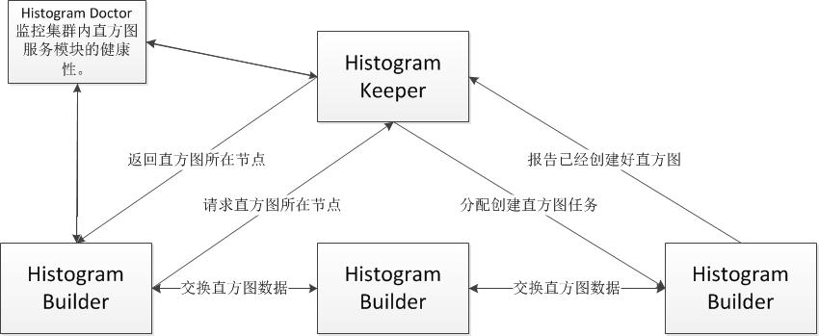

图 3.1 直方图创建模块总体架构图

如图，本模块主要由HisgogramBuilder和HistogramKeeper模块组成。其中HistogramBuider模块运行在簇中的所有数据节点上，主要负责具体的直方图创建任务。而HitogramKeeper则在整个簇中只运行在一个节点上，负责缓存整个簇中的直方图相关信息，如某列的直方图是否已经创建，其创建节点信息等。另外，它还负责监听创建直方图请求，创建直方图任务，并将任务分配给合适的节点。因为Data-locality原则，我们总是将创建直方图任务分配给列数据所在节点，如果该列数据存在在多个节点上，则随机选择一个。另外HistogramDoctor负责监控系统内各节点的健康情况。

### 3.2 HistogramBuilder模块架构

如上文所述，HistogramBuilder负责根据用户查询请求向HistogramKeeper发送创建直方图或者获得直方图节点信息请求。在获得直方图所在后向相应节点请求直方图数据。在收到HistogramKeeper发送的创减直方图的请求后在本节点创建直方图，因此其架构如下图所示。

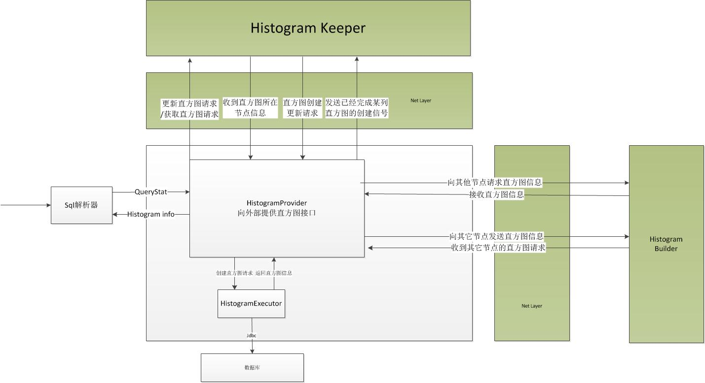

图3.2 HistogramBuilder架构图

如上图所示，HistogramBuilder由两个个部分构成。首先HistogramProvider在收到经过Sql解析器（Impala中的Analysis包中）的解析获得的QueryStat对象后，判断请求类型为读请求或者为写请求。如果为读请求，则立刻执行读请求流程。相反如果为写请求，则需要等待写请求完成之后再执行写请求直方图流程，当然该判断可以由Impala的查询执行器执行。在读请求的情况下，HistogramProvider会向Keeper请求直方图所在节点并向该节点请求直方图信息，如果该直方图还未被创建则直接返回空，在这种情况下，该次查询将不再使用直方图。之后该直方图信息会在该节点缓存供查询估计中间结果时使用，直到收到HistogramKeeper发布的直方图过期广播，则清除该直方图。最后HistogramExecutor负责具体的直方图创建任务。

### 3.3 HistogramKeeper模块架构

HistogramKeeper负责维护整个簇范围内的直方图信息。其架构图如下。

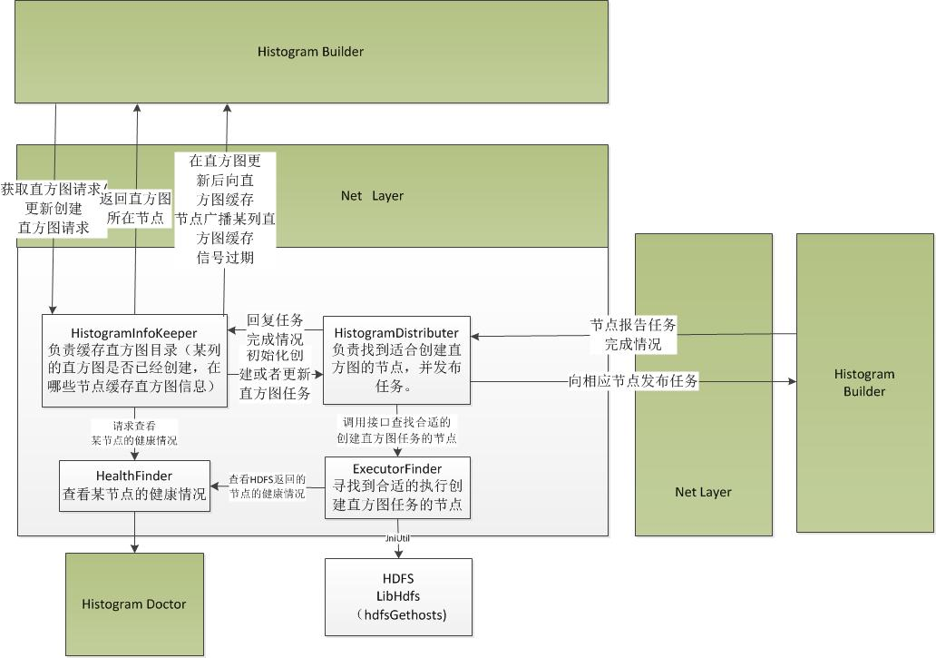

如上图所示，HistogramKeeper主要由两个部分组成。首先HistogramInfoKeeper负责维护整个簇中的直方图信息。它能够接收更新或者获取直方图的请求。如果为获取，在已经创建的情况下返回相应节点，否则返回非法值，并向HistogramDistributer请求创建该列直方图。如果为更新直方图请求，则向HistogramDistributer请求更新直方图。HistogramDistributer负责寻找合适的直方图创建节点，并将直方图创建任务发送给该节点。在寻找直方图创建节点上，主要使用HDFS的libhdfs库，因为直方图创建模块用Java实现，而libhdfs库为c++库，所以我们需要使用Jni实现两边的通信。

3.4 一致性控制和直方图有效性

首先在某个节点中一个列的直方图可能被多个节点缓存，包括直方图的创建者，直方图的使用者。在HistogramInfoKeeper维护了每个直方图所在节点目录。当HistogramInfoKeeper收到更新直方图请求时，我们认为各个节点上原本缓存的直方图都失去了有效性。因此我们在Histogram目录中将该列直方图所在节点全部删除。并组播给这些节点，告诉它们缓存直方图已经失效。

3.5 系统鲁棒性

在一个簇范围内，所有节点均可能出现问题。为了保证节点鲁棒性。在请求直方图信息，发布任务时，必须首先检查节点的有效性。在这一点上可以与Impala自带的节点信息搜集器Statestore进行交互。另外还可能出现情况，即节点运行正常，但是HistogramBuilder服务失效。或者更严重的情况下HistogramKeeper失效。在这种情况下，必须在HistogramKeeper以外的节点上运行一个HistogramDoctor模块用来监控簇内各个节点直方图服务的健康情况。如果发生节点失效，则负责转移服务，如果节点正常，服务失效，则需要重启直方图创建服务。另外还可能发生的情况是HistogramDoctor失效，因此我们让HistogramKeeper和HistogramDoctor互相监督，当发现HistogramDoctor失效时，HistogramKeeper会让簇中的一个节点转变为Doctor。

## 4. 类与接口

4.1 HistogramAsker

向模块外部提供创建或者获取某直方图的接口。

属性列表

|  |  |  |
| --- | --- | --- |
| 属性 | 说明 | 用途 |
| List<Mission> | 获取直方图的任务列表 | 为了方便管理回调 |

方法列表

|  |  |  |  |
| --- | --- | --- | --- |
| 权限控制 | 方法 | 参数 | 用途 |
| Public | requestGetHistogram(List<Column> Columns,GetDataCallback<T> callback) | Columns:请求直方图的列列表  Callback:直方图信息准备完成后的回调。 | 请求某些列的直方图信息 |
| Public | requestUpdateOrBuildHistogram(List<Column>  Columns) | Columns:请求更新直方图的列列表 | 请求更新某些列的直方图，如果这些列的直方图还没被创建则创建。 |
| Public | returnHistogram  (Int missioned,Column column, Histogram hist) | missionId: 该直方图信息所属的任务id，需要根据任务id调用回调，  Column：直方图所属列  Hist：直方图 | 返回直方图信息。调用相应的回调返回给外部查询优化器使用。 |
| Private | remoteRequestUpdateOrBuildHistogram(Mission mission) | Mission：需要创建直方图任务。 | 向Keeper发送创建或者更新直方图的任务。 |
| Private | RemoteRequestGetHistogram(Mission mission) | Mission: 需要获得的直方图任务。 | 向Keeper请求获得某些列的直方图。 |
| Private | LocalRequestGetHistogram(Mission mission) | Mission：需要获取的直方图任务 | 从本地缓存中获取直方图数据。 |

4.2 HistogramExecutor

方法列表

|  |  |  |  |
| --- | --- | --- | --- |
| 权限控制 | 方法 | 参数 | 用途 |
| Public | BuildHistogram(Column column) | Column：需要创建直方图的列 | 执行创建某列直方图任务 |
| Private | ReportBuildStatus(Column column， Status status) | Column: 需要创建直方图的列  创建直方图列的完成情况 | 创建直方图任务完成后向HistogramKeeper报告完成某列直方图的创建。 |

4.3 HistogramProvider

属性

|  |  |  |
| --- | --- | --- |
| 属性 | 说明 | 用途 |
| List<Histogram> | 缓存的直方图 | 缓存直方图。 |

方法

|  |  |  |  |
| --- | --- | --- | --- |
| 权限控制 | 方法 | 参数 | 用途 |
| Public | localCheckAndGetHistogram（Mission mission） | Mission：需要获得的直方图任务 | 查看本地是否有需要的直方图，如果有则返回 |
| Public | RemoteGetHistogram(Node node, Mission mission) | Node:节点信息  Mission:需要从其它节点获取的直方图任务。 | 从其它节点获取直方图 |
| Public | RemoteReturnHistogram(Mission mission, Histogram histogram) | Histogram:从其它节点返回的直方图信息 | 从其它节点返回直翻图信息将其添加到本地缓存中。并提供给查询优化器使用。 |
| Public | LocalReturnBuiltHistogram(Mission mission, Histogram histogram) | Hisgogram:从HistogramExecutor返回的构建好的直方图。 |  |

4.2 网络包

本模块使用Thrift实现各个模块之间的通信。